**MÓDULO: MF0491**

**UNIDAD FORMATIVA: UF1841**

**EJERCICIO PRÁCTICO**

**NOMBRE Y APELLIDOS: GONTZAL DE CARLOS GARCÍA**

---------------------------------------------------------------------------------------------------------------------------------------------------

**Página de inicio**

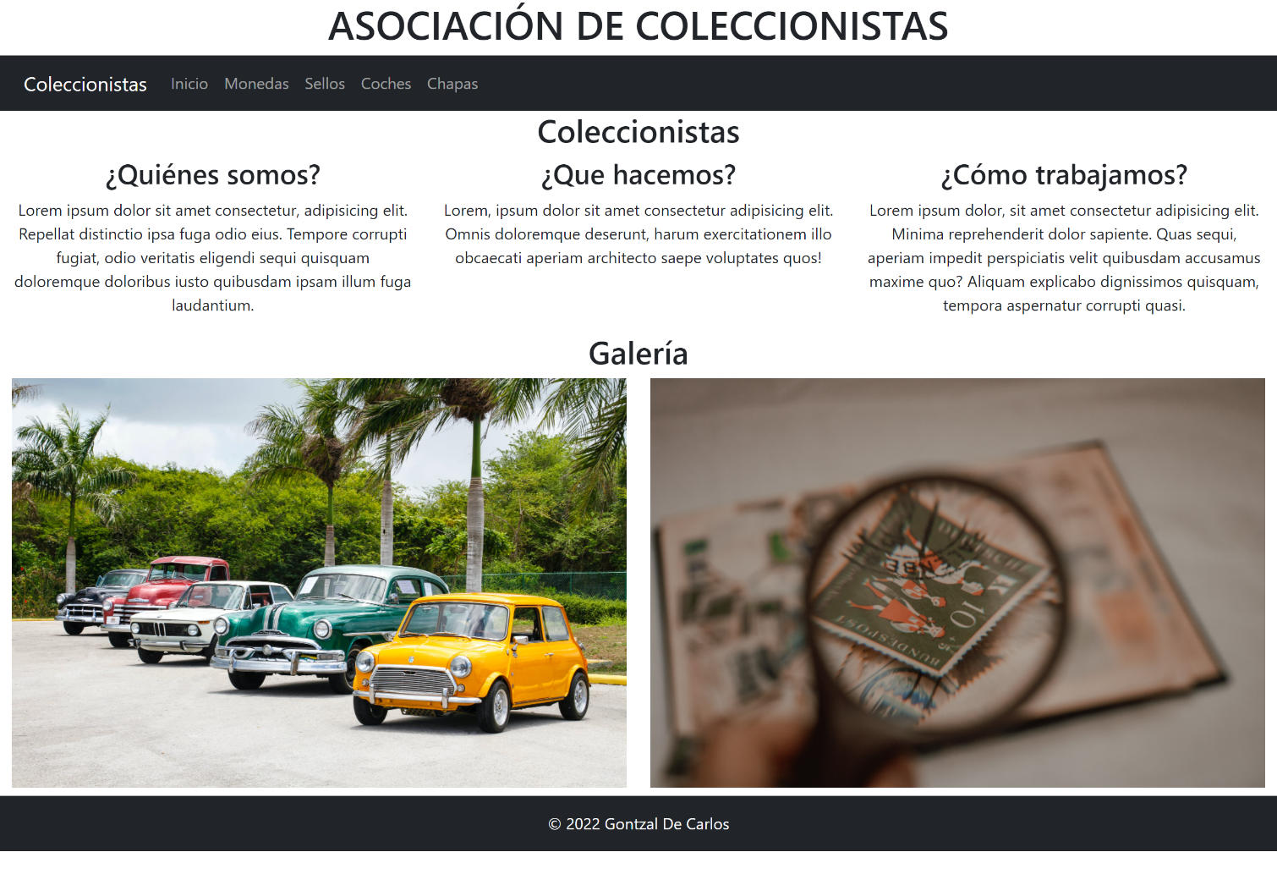

**Página Monedas**

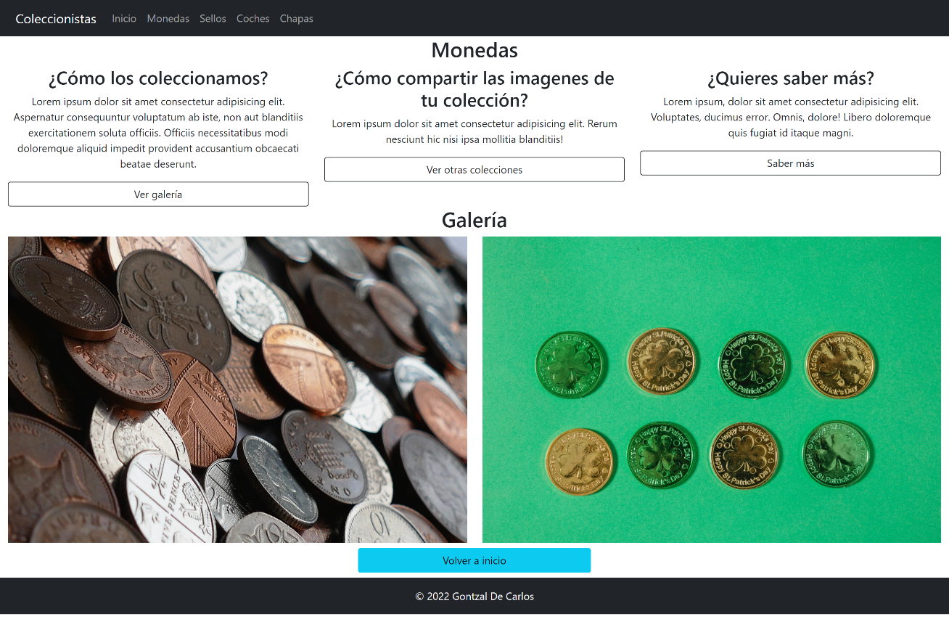

**Página Sellos**

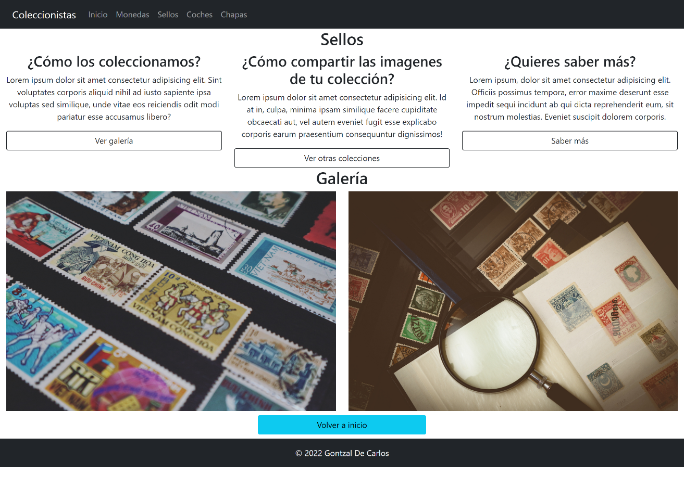

**Página Coches**

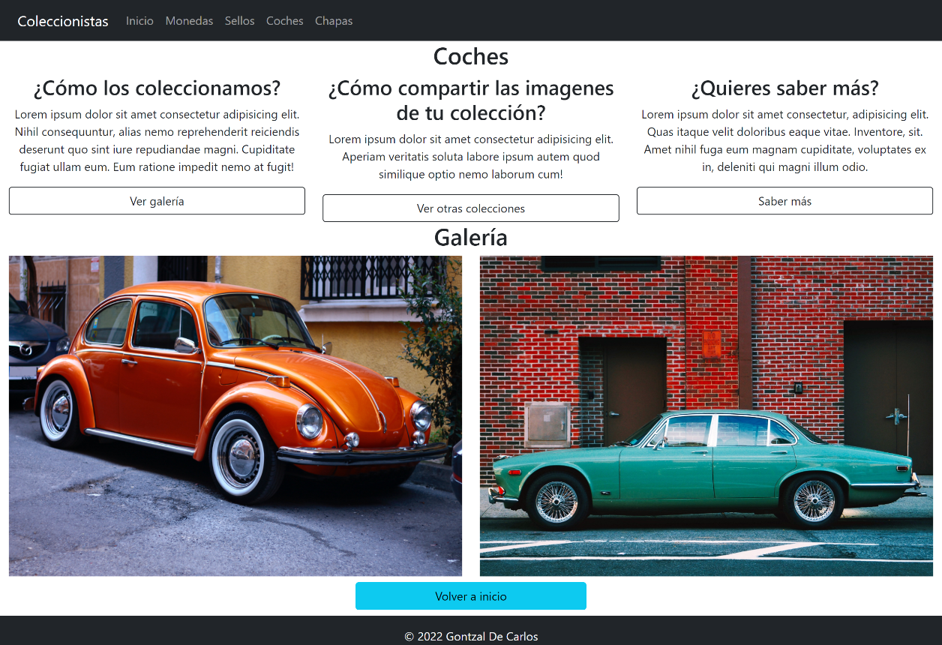

**Página Chapas**

